Фабрика «Деда Мороза»!!! Или как мы можем дать вторую жизнь ярким и шуршащим оберткам от вкусных конфет?
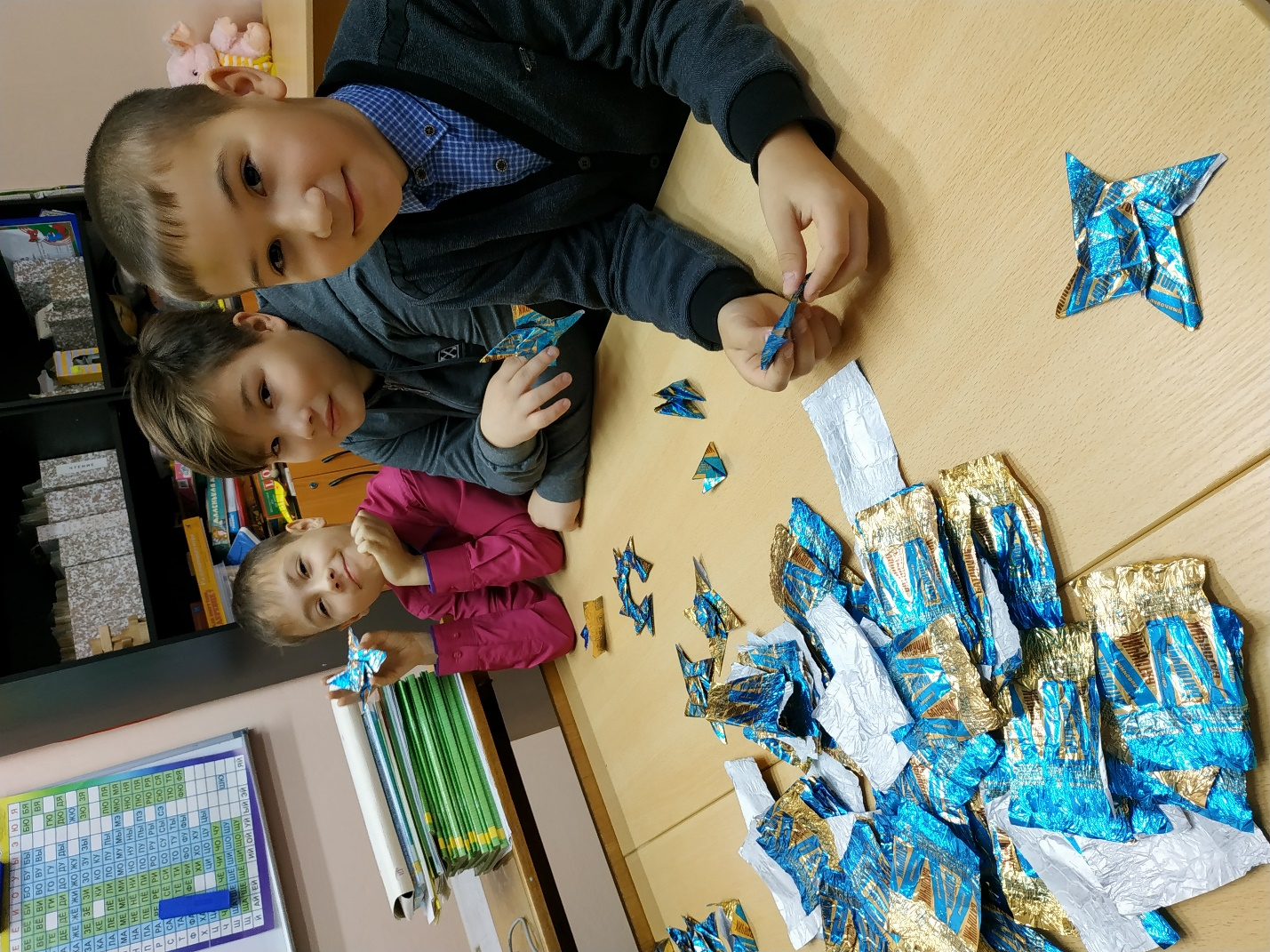
Дети-сладкоежки часто не выкидывают обертки от конфет. Яркие, шуршащие фантики становятся предметом для коллекции и обретают своё место в альбоме или книжке. Можно ли предложить ребенку альтернативу? Да. Покажите ему новый нестандартный способ дать вторую жизнь цветным картинкам, оживить их в поделках и самодельных игрушках.

Что понадобится для изготовления поделок?
Конечно, в первую очередь, хорошее настроение и развитое воображение. Но и подручные материалы пригодятся. Соберите на столе для ребенка следующий набор:
- Нитки и иголки для формирования петель, связывания деталей будущей игрушки;
- Ножницы и канцелярский нож: маленький нож будет применяться для очень тонкой работы;
- Клей ПВА и обычные скрепки. Чтобы сделать будущую поделку более яркой, приготовьте набор разноцветных скрепок – они и по размеру больше, и малышу будет интереснее с ними работать.
- Широкий скотч, цветную бумагу и цветной картон: детки любят всё яркое.
- Бусинки, набор тонкой проволоки и дырокол, бусинки можно найти в любом магазине товаров рукоделия – яркие, блестящие, цветные.
- Самое главное – огромную коллекцию фантиков: брать можно самые разнообразные обертки от конфет – маленькие и большие, плотные и фольгированные, яркие и однотонные. Моделей игрушек и поделок много, главное – включить воображение!

Какие поделки можно сделать из фантиков?
Воображение ребенка не имеет границ, а уж если ему помогает мама или папа… Мы собрали список самых привлекательных поделок для ребенка, которые он может сделать своими руками.
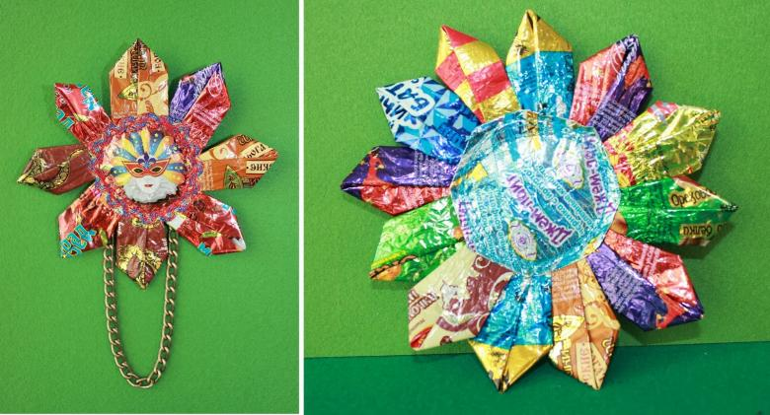

Аппликация к празднику
Наверняка все в школе занимались созданием аппликаций на уроках изобразительного искусства, но приходилось ли кому-то делать их из фантиков? Имея небольшой набор цветных оберток, кружок картона, клей и краски, а также оригинальную идею, можно создать настоящее чудо. Например, к новогоднему празднику.

Итак, пошаговая инструкция для юных художников:
- Из цветного картона желаемого цвета вырезать небольшой круг; можно использовать и белый картон, но перед нанесением картинок обязательно покрасить его в нужный цвет.
- Из фантиков вырезать фигурки: домики, животные, ёлочки.
- Дополнительно из белой бумаги вырезать кружочки снега;
- Приклеить получившиеся фигурки при помощи клея на картонную основу;
- Фигурки расположить можно так, как захочется автору.
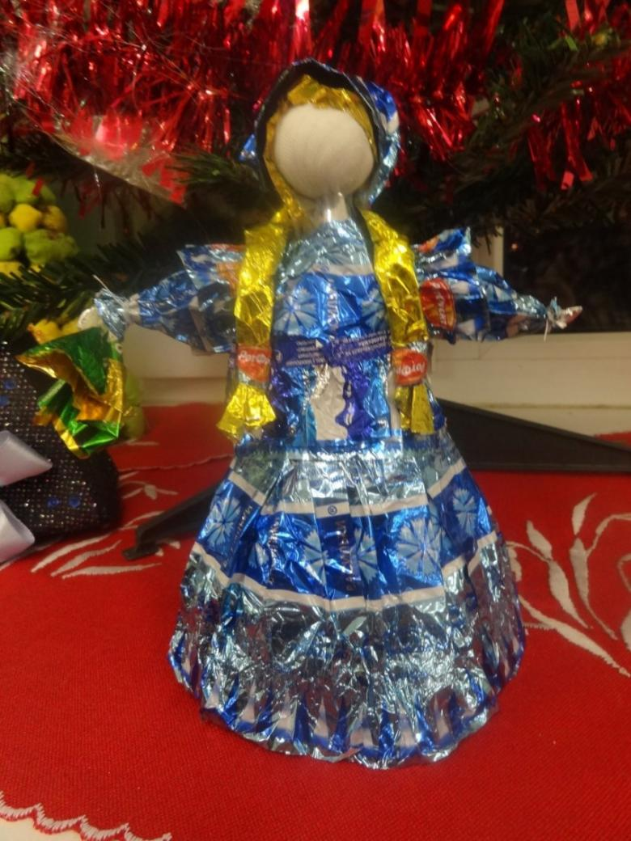
И теперь нам пригодятся нитки: можно проделать небольшое отверстие в картонной основе, продеть нить и подвесить готовую аппликацию на стену. Вы можете создать целую серию подобных забавных аппликаций и на новый год показать гостям творения вашего маленького мастера.
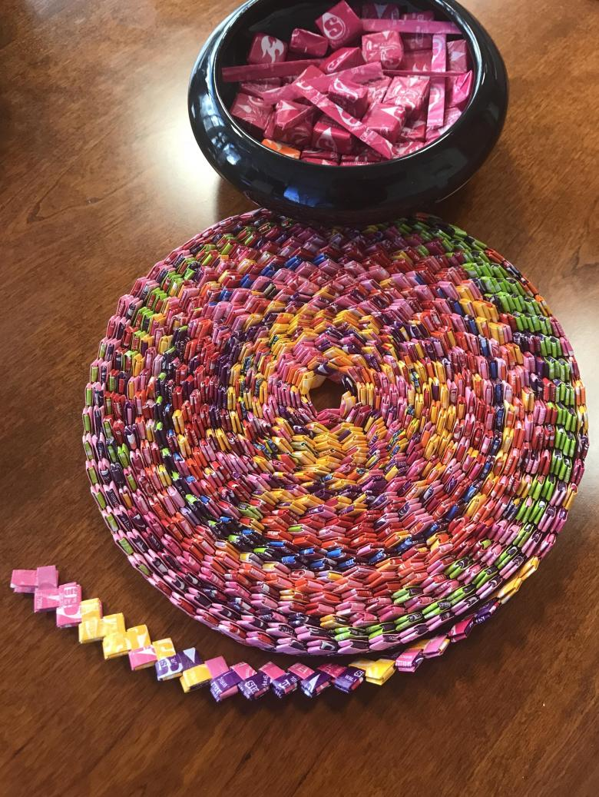

Рождественский ангел
Идею Рождественского праздника несут нам диснеевские мультфильмы – из них мы узнали впервые о зимних подарках, Санта Клаусе и оленях в упряжке. Но почему бы не попробовать создать своего ангелочка, как модное и творческое украшение на новогоднюю елку?
Материалы для создания ангелочка:
- Два широких фантика;
- Одна большая однотонная бусина или пуговица с закругленным краем;
- Узкая полоска белой бумаги;
- Проволока (нитка здесь не подойдет, так как для фигурки нужна крепкая опора).

Оба фантика сложите гармошкой (как и плиссе для зонтика), но один из них оберните посередине полоской бумаги – это будет спинка и крылья ангела. Второй фантик просто сложите пополам и подведите его к «спинке», как платье. Отрез проволоки согните так, чтобы получилась петля. Свободные концы проволоки скрутите и заведите внутрь бусины, которую будем использовать в качестве головы нашей фигурки. Осталось только соединить бусину с телом и ангелочек готов!
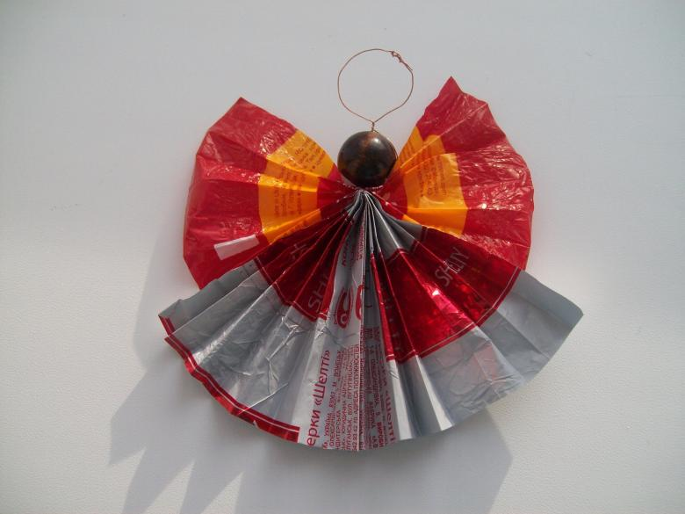

Ниже приведены примеры разных поделок из фантиков, которые можно вместе с детками смастерить.
